Cvičení č. 3

Název cvičení:
Grafy - základní prvky a konstrukce

Termín odevzdání: 16.3.2009

Cíl: Práce s tabulkami a grafy v prostředí programu Microsoft Excel

Poznámka k řešení:
- Každý student zpracuje 3 grafy dle zadaných údajů a ukázkového vzoru
- Grafy musí obsahovat všechny povinné náležitosti (název – co, kde, kdy, vlastní graf, popis stupnice, legenda, zdroj)
- U tabulky uvádíme popis /název tabulky před vlastní tabulkou, u obrázku obráceně, tj. pod obrázkem.

Ukázka:
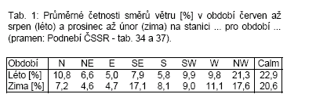

- Protokol č. 3 bude obsahovat:
- titulní list
- cíl cvičení:
- přesné zadání jednotlivých úkolů (ke každému úkolu a, b, c)
- vlastní postup: dílčí kroky, vstupní data (tabulka), výsledek (graf) (ke každému úkolu a, b, c)
- Zhodnocení dosažených výsledků (ke každému úkolu a), b), c) - závěry objektivní (Bylo zjištěno, že …) (ke každému úkolu a, b, c)
6. Celkové zhodnocení práce - závěry subjetivní (naučil jsem se, poznal jsem, zjistil jsem, problémy mi dělalo, využiji atd.)
- Použitá metoda
- Informační zdroje

a) Průměrný roční chod atmosférických srážek a teploty vzduchu na stanici …

- Zadání: Pro vybranou stanici vytvořte tabulku průměrných měsíčních teplot vzduchu a průměrných měsíčních úhrnů atmosférických srážek. Z tabulky vytvořte sloupcový a spojnicový graf podle dodaného vzoru. Slovně charakterizujte srážky a naměřenou teplotu na zpracovávané stanici, popište rozdíly mezi jednotlivými měsíci a odůvodněte.

- stanici volte tak, že počáteční písmeno stanice je shodné s prvním písmenem křestního jména studenta (http://www.worldclimate.com/)

- Vlastní postup:
- na úvod bude uvedeno
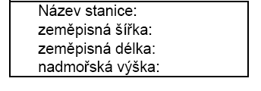
Ukázka:
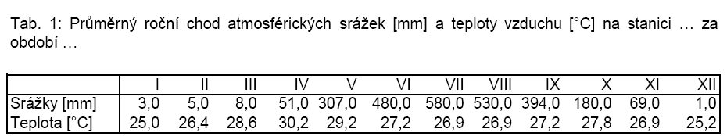

  - poznámka:
- pro MS EXCEL – starší verze (2003 apod.) volíte typ grafu – vlastní typy – spojnicový + sloup. 2 osy
- pro MS EXCEL 2007 je ve studijních materiálech vystavena nápověda, jak vytvořit graf, který má 2 osy (využijte nápovědu v Excelu)
- data: http://www.worldclimate.com/

Zhodnocení dosažených výsledků:

b) Větrná růžice –směr větru na stanici …

- Zadání: Pro zadanou stanici (viz Brázdil a kol., str.25, uvedeno ve studijních materiálech) vypište údaje o průměrné četnosti směrů větru v období červen až srpen a v období prosinec až únor. V programu EXCEL vytvořte tabulku a větrné růžice podle dodaného vzoru. Slovně charakterizujte četnosti směrů větru na zpracovávané stanici, popište rozdíly mezi letním a zimním obdobím a odůvodněte.

- název stanice zadán každému individuálně na cvičení
- Vlastní postup
- na úvod bude uvedeno
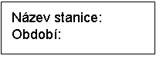
Ukázka:
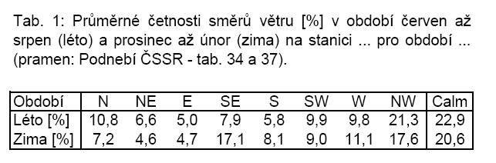

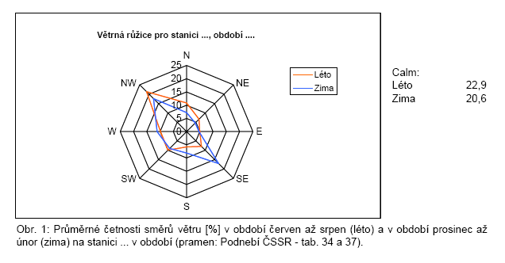
- poznámka: Calm v tabulce značí bezvětří – do grafu jej neznačíme
volíte typ grafu – paprskový

Zhodnocení dosažených výsledků:

c: Věková struktura obyvatel ČR k … (uvést datum)

- Zadání: Zpracujte v programu MS Excell graf „Věkové složení obyvatelstva“ – tzv. pyramidu života. Popište slovně (odrážkami) věkové složení obyvatelstva podle věkových skupin, pohlaví, všímejte si výrazných změn, soustřeďte se na získání maxima informací z grafu.

Vlastní postup:
Ukázka:
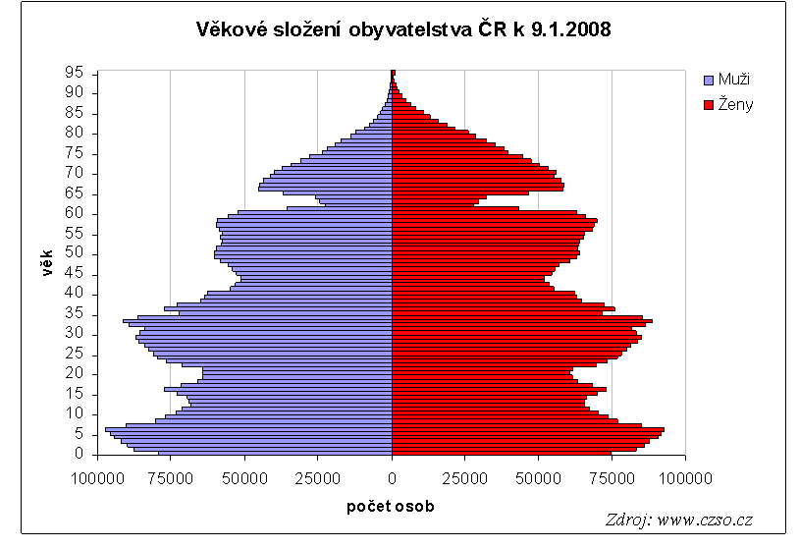

Poznámky
- demografická data získáte ze stránek Českého statistického úřadu (www.czso.cz) - obyvatelstvo podle pohlaví a jednotek věku
- podrobně si zapište postup pro graf „věkové složení obyvatelstva“ - modifikujte níže přiložený postup dle Vaší zkušenosti, SW ( liší se pro MS Office 2007) a podle své potřeby
- graf bude obsahovat všechny náležitosti

Doporučený postup:
Doporučení k tvorbě grafu“ Věkové složení obyvatelstva“ v MS Excel 2003

- zapsat do sloupců: věkové intervaly, muži, ženy,
- U sloupce věkové intervaly je třeba upravit formát buňky na text (Formát/buňky/číslo/text)
- vynásobení sloupce muži příp.ženy hodnotou -1:
  - nadepsat nový sloupec
  - klepnout do první prázdné buňky tohoto sloupce
  - do buňky napsat = -1* a klepnout na odpovídající buňku původního sloupce, ve vzorci by se mělo objevit její označení např. D4, potvrdit Enter
  - vypočítá první zápornou hodnotu, která se zapíše do první buňky nového - sloupce
  - tuto vypočítanou buňku černým křížkem roztáhnout do požadované velikosti, hodnoty v buňkách se již automaticky vypočítají
- přesunout sloupce do pořadí: věkové intervaly, „záporní“ muži, „kladné“ ženy
- označit oblast dat i s nadpisy sloupců
- spustit průvodce grafem
- vybrat pruhový graf, druhý typ
- postupně dokončit, oblast dat (označit vše včetně popisů sloupců)
- odstranění mezer mezi pruhy:
  - pravým na osu Y,
  - upravit Formát datové řady/Možnosti/Překryv na 100 a Šířka mezery na 0
- upravit umístění označení věkových intervalů vedle osy Y:
  - kliknout levým tlačítkem myši na osu x,
  - vybrat Formát osy, upravit osa X protíná osu Y v bodě ..., nastavit podle osy x tak, aby popis ležel mimo, upravit maximum a minimum
- graf barevně upravit, velikosti písma, upravit umístění legendy atd.
- upravit popis osy x (záporné hodnoty u mužů) – Formát osy, číslo – zvolit vlastní 0;[černé]0
- Doplnit zdroj dat – vložit textové pole

Zhodnocení dosažených výsledků:

Celkové zhodnocení práce:
Použitá metoda:
Informační zdroje:
a. http://www.worldclimate.com/
b. Brázdil a kol.: Statistické metody v geografii. Brno: 1995.
c. Český statistický úřad
- citujte správně - dle bibliografické normy

